
Туристична Агенція Сучасних Вражень
04074, м. Київ, вул.Вишгородська, 28/1
Код ЄДРПОУ 36924305
Тел./факс: 044-4225126
e-mail: info@asvlux.com.ua
http://www.asvlux.com.ua

КРИТ ИЗ ЛЬВОВА
СПЕЦ.ЦЕНА НА ALDEMAR CRETAN VILLAGE 4*
Доступны для заказа трансферы под рейс
Львов-Ираклион-Львов по маршруту:
- ЧЕРНОВЦЫ->ИВАНО-ФРАНКОВСК->Львов->ИВАНО-ФРАНКОВСК->ЧЕРНОВЦЫ
->ХМЕЛЬНИЦКИЙ->ТЕРНОПОЛЬ->Львов->ТЕРНОПОЛЬ->ХМЕЛЬНИЦКИЙ
->КОВЕЛЬ-ЛУЦК->Львов->ЛУЦК->КОВЕЛЬ
ALDEMAR CRETAN VILLAGE 4* AI
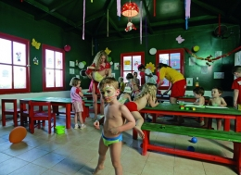 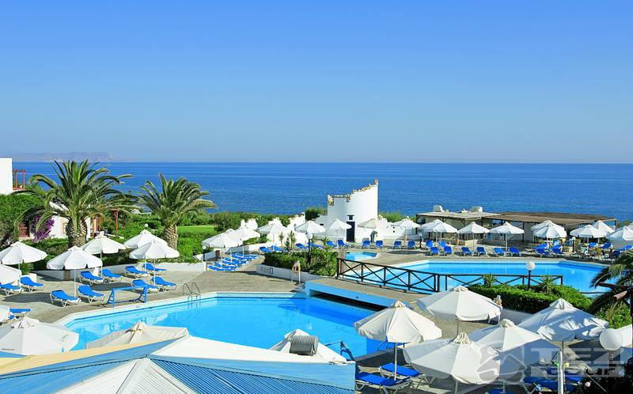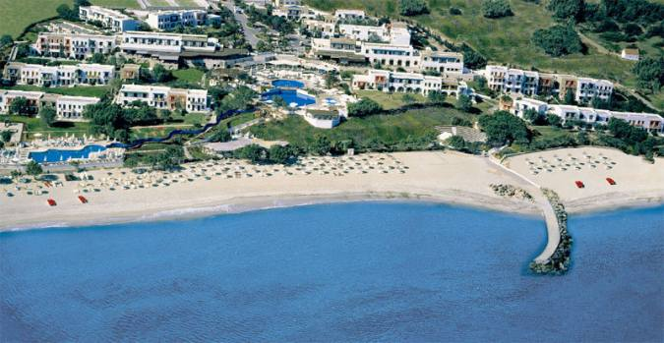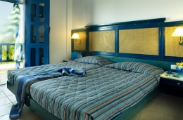
На живописном побережье моря раскинулась маленькая традиционная деревушка. Двухэтажные здания гостиничного комплекса утопают в ярких красках и окружены цветущими садами.
Отель Cretan Village 4* предлагает людям всех возрастов дни, полные новых впечатлений и занятий.
Во время обеда и ужина наши гости могут насладиться разнообразными блюдами как интернациональной,
так и национальной греческой кухни. Наши юные гости отправятся в волшебное путешествие в новый и
волнующий мир бесконечного веселья на пиратской шхуне, находящейся на нашей детской площадке.
А Ваш беззаботный отдых еще более украсит неиссякаемое критское гостеприимство.
ВЫЛЕТЫ ИЗ ЛЬВОВА
 |  |  | 02.05 на 7нч
Aldemar Cretan Village 4*+ | AI | Bungalow GV | 642 EUR
Aldemar Cretan Village 4*+ | AI | Bungalow SV | 658 EUR
*цена указана за человека при двухместном размещении
В стоимость включено: проживание, питание, авиаперелет, групповой трансфер, страховка.
Дополнительно оплачивается: Виза в Грецию 35 eur (Киевское консульство),
40 eur (Мариупольское консульство), 35 eur (Одесское консульство).

